目录

**目录**

[1项目概要 4](file:///E:/东软小学期/东软PPT/IM%20software(即时通讯软件Linpop).doc" \l "_Toc298942512)

[1.1项目名称 4](file:///E:/东软小学期/东软PPT/IM%20software(即时通讯软件Linpop).doc" \l "_Toc298942513)

[1.2项目目标 4](file:///E:/东软小学期/东软PPT/IM%20software(即时通讯软件Linpop).doc" \l "_Toc298942514)

[1.3软件概要 4](file:///E:/东软小学期/东软PPT/IM%20software(即时通讯软件Linpop).doc" \l "_Toc298942515)

[1.4功能描述 4](file:///E:/东软小学期/东软PPT/IM%20software(即时通讯软件Linpop).doc" \l "_Toc298942516)

[1.5开发环境 5](file:///E:/东软小学期/东软PPT/IM%20software(即时通讯软件Linpop).doc" \l "_Toc298942517)

[1.6关键技术 5](file:///E:/东软小学期/东软PPT/IM%20software(即时通讯软件Linpop).doc" \l "_Toc298942518)

[2软件详细需求 6](file:///E:/东软小学期/东软PPT/IM%20software(即时通讯软件Linpop).doc" \l "_Toc298942521)

[2.1界面 6](file:///E:/东软小学期/东软PPT/IM%20software(即时通讯软件Linpop).doc" \l "_Toc298942522)

[2.2.1 发送信息 9](file:///E:/东软小学期/东软PPT/IM%20software(即时通讯软件Linpop).doc" \l "_Toc298942523)

[2.2.2 接受信息 9](file:///E:/东软小学期/东软PPT/IM%20software(即时通讯软件Linpop).doc" \l "_Toc298942524)

[2.2.3 设置ip地址 9](file:///E:/东软小学期/东软PPT/IM%20software(即时通讯软件Linpop).doc" \l "_Toc298942525)

[2.2.4 文件传输 10](file:///E:/东软小学期/东软PPT/IM%20software(即时通讯软件Linpop).doc" \l "_Toc298942526)

[3系统整体设计 10](file:///E:/东软小学期/东软PPT/IM%20software(即时通讯软件Linpop).doc" \l "_Toc298942527)

# 1项目概要

# 1.1项目名称

即时通讯软件 QQE

# 1.2项目目标

1. 实现一个可以聊天群聊天，个人聊天的聊天软件。

# 1.3软件概要

开发一款运行于Linux操作系统平台的IM(即时通信)软件，可以实现局域网内任意电脑之间的信息接收与发送，可以支持30人的多人聊天，以及人与人之间的聊天，

# 1.4功能描述

设包含以下的功能：

1、接受局域网上其他电脑的数据；

2、发送数据给局域网上其他电脑；

3、可以随意设置发送ip地址；

4、程序界面及相关功能按钮

5、发送文件

6. 多人群发消息

7. 保存消息内容和删除消息内容。

# 1.5开发环境

运行系统：Ubuntu 9.04

开发工具：VIM+GCC+GDB+CMAKE

# 1.6关键技术

Gtk+图形设计

程序的界面由Gtk+图形库实现

Socket通信

网络通信由Socket编程实现其功能

多线程、多进程编程

程序的主框架应该是一个多进程、多线程结构。

# 1.7开发体制

PM

TL

PRL

SCML

PE1

PE2

PE3

PEn

职责说明：

|  |  |  |  |
| --- | --- | --- | --- |
| 编号 | 角色 | 职责 | 备注 |
| 冯毅伟 | PM | 实训项目经理，由具备开发和管理经验者担当，统括项目进展，并在每个阶段开始前对项目进度及方向进行把握。 |  |
| 唐永翔 | TL | 项目负责人，由开发团队中具有管理能力者担当，主要职责是带领开发团队完成实训项目，并向PM定期汇报项目进度。  模块担当 |  |
| 王流洋 | PRL | 项目评审负责人，由开发团队中技术能力较强者担当，主要是组织同行评审，并对评审结果把关  模块担当 |  |
| 黄浩玲 | SCML | 项目配置负责人，由开发团队中仔细认真者担当，职责是按照已经定义好的规范对项目成员的开发流程及成果物进行跟踪，并对过程成果物进行配置。在每个阶段启动前，学习下一个阶段的模版使用，并向其他担当展开。  模块担当 |  |
| 刘泽鑫 | PE1 | 完成gui设计，及部分功能模块 |  |
| 邓丽婷 | PE2 | 完成功能模块 |  |

# 2软件详细需求

## 2.1界面

界面风格为类似于x-windows应用程序界面。以下界面只作为参考，可自行设计，不作为具体项目达成目标。

主界面：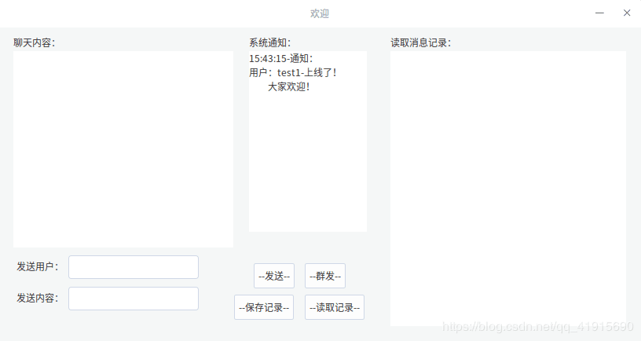

**2.2 数据处理**

可以进行数据的删除和保存。

## 2.2.1 发送信息

将指定信息发送给指定的ip地址(或用户名)的电脑，通过界面的文本框进行信息输入，点击发送按钮进行发送。

## 2.2.2 接受信息

从指定ip地址(或用户名)的电脑接受发送过来的信息，对方发送过来的信息自动显示在界面接受文本框中。

## 2.2.3 设置ip地址

设定可通信电脑的ip地址，通过界面的文本框输入或者使用用户名进行通讯人员的管理

## 2.2.4 文件传输

实现双方文件传输的功能

# 3系统整体设计

**3.1系统模块设计**

Gui模块：登录界面，主界面，消息界面；

功能模块：上述各功能的需求。